JUC

# juc简介

## juc是什么

java.util.concurrent在并发编程中使用的工具类

graphic

## 进程/线程

进程：进程是一个具有一定独立功能的程序关于某个数据集合的一次运行活动。它是操作系统动态执行的基本单元，在传统的操作系统中，进程既是基本的分配单元，也是基本的执行单元。

线程：通常在一个进程中可以包含若干个线程，当然一个进程中至少有一个线程，不然没有存在的意义。线程可以利用进程所拥有的资源，在引入线程的操作系统中，通常都是把进程作为分配资源的基本单位，而把线程作为独立运行和独立调度的基本单位，由于线程比进程更小，基本上不拥有系统资源，故对它的调度所付出的开销就会小得多，能更高效的提高系统多个程序间并发执行的程度。

## 线程状态

**public enum** State {  
 ***NEW***,(新建)  
***RUNNABLE***,（准备就绪）  
 ***BLOCKED***,（阻塞）  
 ***WAITING***,（不见不散）  
 ***TIMED_WAITING***,（过时不候）***TERMINATED***;(终结)  
}

## 1.4、wait/sleep的区别

功能都是当前线程暂停，有什么区别？

wait放开手去睡，放开手里的锁

sleep握紧手去睡，醒了手里还有锁

## 1.5、什么是并发？什么是并行？

并发：同一时刻多个线程在访问同一个资源，多个线程对一个点  
 例子：小米9今天上午10点，限量抢购

春运抢票  
 电商秒杀...

并行：多项工作一起执行，之后再汇总  
 例子：泡方便面，电水壶烧水，一边撕调料倒入桶中

# 锁

## 多线程编程模板上

2.1.1、原则

1、线程 操作 资源类

**2、高内聚低耦合（供外部调用）**

2.1.2、实现步骤

1、创建资源类

2、资源类里创建同步方法、同步代码块

## Synchronized

## Lock

### 2.3.1、是什么

锁实现提供了比使用同步方法和语句可以获得的更广泛的锁操作。它们允许更灵活的结构，可能具有非常不同的属性，并且可能支持多个关联的条件对象。

graphic

### 2.3.2、使用方式

class X {

private final ReentrantLock lock = new ReentrantLock();

// ...

public void m() {

**lock.lock();** // block until condition holds

try {

// ... method body

} finally {

lock.unlock()

}

}

}

### 2.3.3、ReentrantLock可重入锁

### 2.3.4、创建线程方式

1、继承Thread

**public** **class** SaleTicket **extends** Thread

java是单继承，资源宝贵，要用接口方式

2、匿名内部类new Thread()

Thread t1 = new Thread();

t1.start();**//线程的启动不是.Start()后立刻启动，而是取决于cpu的调度**

3、实现runnable方法

第三种Thread(Runnable target, String name)

class MyThread **implements** Runnable

//新建类实现runnable接口

new Thread(new MyThread,...)

这种方法会新增类，有更新更好的方法

graphic

2.4、3个售票售票案例演示

class Ticket{

private int number=30;

private Lock lock = new ReentrantLock();//List list = new ArrayList()

public void sale() { **//高内聚**

lock.lock();

try {

if(number > 0) {

System.out.println(Thread.currentThread().getName()+"卖出"+(number--)+"\t 还剩number);

}

} catch (Exception e) {

e.printStackTrace();

} finally {

lock.unlock();

}

}

}

public class SaleTicket {

public static void main(String[] args){

Ticket ticket = new Ticket();

//Thread(Runnable target, String name) Allocates a new Thread object

**//线程的调度取决于cpu和操作系统，不一定三个线程都能执行**

new Thread(() -> {for (int i = 1; i < 40; i++)ticket.sale();}, "AA").start();

new Thread(() -> {for (int i = 1; i < 40; i++)ticket.sale();}, "BB").start();

new Thread(() -> {for (int i = 1; i < 40; i++)ticket.sale();}, "CC").start();

}

# lambda表达式

解决了匿名内部类代码冗余

# 3.1、函数式接口

### 3.1.1、 一个接口只能又一个方法定义

为了正确使用Lambda表达式，需要给接口加个注解：@FunctionalInterface

### 3.1.2、default方法

接口里在java8后容许有接口的实现，default方法默认实现（多个）

### 3.1.3、静态方法实现

静态方法实现：接口新增 **static(多个)**

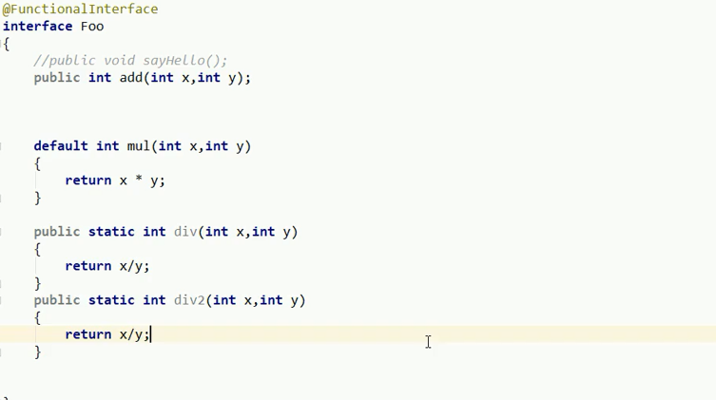

# 集合线程安全、不安全

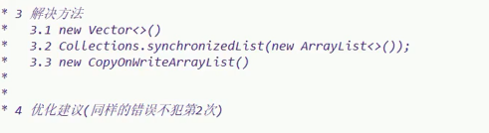

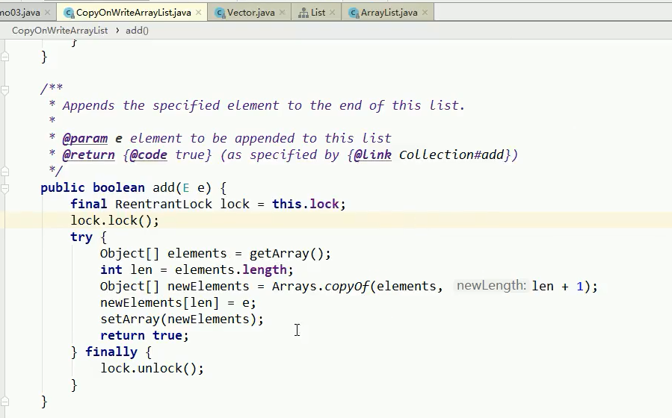

4.1、

# 多线程锁

## 5.1、两个同步方法，一个对象

A 一个对象里面如果有多个synchronized方法，**某一个时刻内，只要一个线程去调用其中的一个synchronized方法了，其它的线程都只能等待**，换句话说，某一个时刻内，只能有唯一一个线程去访问这些synchronized方法

**锁的是当前对象this**，被锁定后，其它的线程都不能进入到当前对象的其它的synchronized方法

**class** Foo ***{* public synchronized void** sendEmail***()* throws** Exception ***{*** TimeUnit.***SECONDS***.sleep***(***3***)***;  
 System.***out***.println***(*"----sendEmail---"*)***;  
 ***}* public synchronized void** sendSMS***()*throws** Exception ***{*** System.***out***.println***(*"----sendSMS---"*)***;  
 ***}  
}***

**public static void** main***(***String***[]*** args***)* throws** Exception***{*** Foo foo = **new** Foo***()***;  
 **new** Thread***(()***->***{* try *{*** foo.sendEmail***()***;  
 ***}* catch *(***Exception e***) {*** e.printStackTrace***()***;  
 ***}  
 }***,**"A线程"*)***.start***()***;  
 *//确保线程A先执行* TimeUnit.***SECONDS***.sleep***(***1***)***;  
 **new** Thread***(()***->***{* try *{*** foo.sendSMS***()***;  
 ***}* catch *(***Exception e***) {*** e.printStackTrace***()***;  
 ***}  
 }***,**"B线程"*)***.start***()***;  
***}***

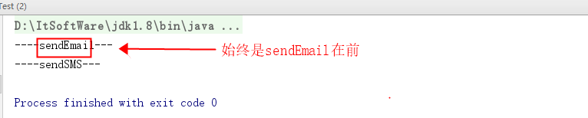

## 5.2、同步方法和普通方法，一个对象

加个普通方法后发现和同步锁无关，两个方法之间不存在竞争关系

**class** Foo ***{* public synchronized void** sendEmail***()* throws** Exception ***{*** TimeUnit.***SECONDS***.sleep***(***3***)***;  
 System.***out***.println***(*"----sendEmail---"*)***;  
 ***}* public synchronized** sendSMS***()*throws** Exception ***{*** System.***out***.println***(*"----sendSMS---"*)***;  
 ***}* public void** sayHelloy***(){*** System.***out***.println***(*"----sayHelloy---"*)***;  
 ***}  
}***

**public static void** main***(***String***[]*** args***)* throws** Exception***{*** Foo foo = **new** Foo***()***;  
 **new** Thread***(()***->***{* try *{*** foo.sendEmail***()***;  
 ***}* catch *(***Exception e***) {*** e.printStackTrace***()***;  
 ***}  
 }***,**"A线程"*)***.start***()***;  
 *//确保线程A先执行* TimeUnit.***SECONDS***.sleep***(***1***)***;  
 **new** Thread***(()***->***{* try *{*** foo.**sayHelloy*()***;  
 ***}* catch *(***Exception e***) {*** e.printStackTrace***()***;  
 ***}  
 }***,**"B线程"*)***.start***()***;  
***}***

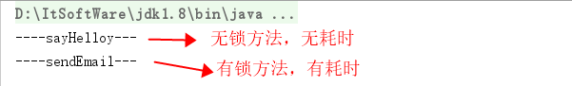

## 5.3、两个同步方法，两个对象

换成两个对象后，不是同一把锁了。单个线程操作自己对应的对象，互相没有影响

**class** Foo ***{* public synchronized void** sendEmail***()* throws** Exception ***{*** TimeUnit.***SECONDS***.sleep***(***3***)***;  
 System.***out***.println***(*"----sendEmail---"*)***;  
 ***}* public synchronized void** sendSMS***()*throws** Exception ***{*** System.***out***.println***(*"----sendSMS---"*)***;  
 ***}* public void** sayHelloy***(){*** System.***out***.println***(*"----sayHelloy---"*)***;  
 ***}  
}***

**public static void** main***(***String***[]*** args***)* throws** Exception***{*** Foo foo = **new** Foo***()***;  
 Foo foo2 = **new** Foo***()***;  
 **new** Thread***(()***->***{* try *{*** foo.sendEmail***()***;  
 ***}* catch *(***Exception e***) {*** e.printStackTrace***()***;  
 ***}  
 }***,**"A线程"*)***.start***()***;  
 *//确保线程A先执行* TimeUnit.***SECONDS***.sleep***(***1***)***;  
 **new** Thread***(()***->***{* try *{*** foo2.sendSMS***()***;  
 ***}* catch *(***Exception e***) {*** e.printStackTrace***()***;  
 ***}  
 }***,**"B线程"*)***.start***()***;  
***}***

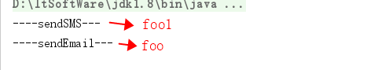

## 5.4、两个静态同步方法，一个对象

**class** Foo ***{* public static synchronized void** sendEmail***()* throws** Exception ***{*** TimeUnit.***SECONDS***.sleep***(***3***)***;  
 System.***out***.println***(*"----sendEmail---"*)***;  
 ***}* public static synchronized void** sendSMS***()*throws** Exception ***{*** System.***out***.println***(*"----sendSMS---"*)***;  
 ***}* public void** sayHelloy***(){*** System.***out***.println***(*"----sayHelloy---"*)***;  
 ***}  
}***

**public static void** main***(***String***[]*** args***)* throws** Exception***{*** Foo foo = **new** Foo***()***;  
  
 **new** Thread***(()***->***{* try *{*** foo.*sendEmail****()***;  
 ***}* catch *(***Exception e***) {*** e.printStackTrace***()***;  
 ***}  
 }***,**"A线程"*)***.start***()***;  
 *//确保线程A先执行* TimeUnit.***SECONDS***.sleep***(***1***)***;  
 **new** Thread***(()***->***{* try *{*** foo.*sendSMS****()***;  
 ***}* catch *(***Exception e***) {*** e.printStackTrace***()***;  
 ***}  
 }***,**"B线程"*)***.start***()***;  
***}***

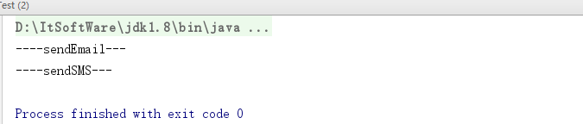

## 5.5、两个静态同步方法，两个对象

**Static是全局锁，模板锁，Class锁**

**class** Foo ***{* public static synchronized void** sendEmail***()* throws** Exception ***{*** TimeUnit.***SECONDS***.sleep***(***3***)***;  
 System.***out***.println***(*"----sendEmail---"*)***;  
 ***}* public static synchronized void** sendSMS***()*throws** Exception ***{*** System.***out***.println***(*"----sendSMS---"*)***;  
 ***}* public void** sayHelloy***(){*** System.***out***.println***(*"----sayHelloy---"*)***;  
 ***}  
}***

**public static void** main***(***String***[]*** args***)* throws** Exception***{*** Foo foo = **new** Foo***()***;  
 Foo foo1 = **new** Foo***()***;  
 **new** Thread***(()***->***{* try *{*** foo.*sendEmail****()***;  
 ***}* catch *(***Exception e***) {*** e.printStackTrace***()***;  
 ***}  
 }***,**"A线程"*)***.start***()***;  
 *//确保线程A先执行* TimeUnit.***SECONDS***.sleep***(***1***)***;  
 **new** Thread***(()***->***{* try *{*** foo1 .*sendSMS****()***;  
 ***}* catch *(***Exception e***) {*** e.printStackTrace***()***;  
 ***}  
 }***,**"B线程"*)***.start***()***;  
***}***



结论：

synchronized实现同步的基础：Java中的每一个对象都可以作为锁。

具体表现为以下3种形式。

对于普通同步方法，锁是当前实例对象。

对于同步方法块，锁是Synchonized括号里配置的**对象**

对于**静态**同步方法，锁是当前**类的Class对象**。

## 5.6、一个静态同步方法，一个普通同步方法，一个对象

锁的对象不一样，互相之间不冲突，一个是class,一个是对象this

**class** Foo ***{* public static synchronized void** sendEmail***()* throws** Exception ***{*** TimeUnit.***SECONDS***.sleep***(***3***)***;  
 System.***out***.println***(*"----sendEmail---"*)***;  
 ***}* public synchronized void** sendSMS***()*throws** Exception ***{*** System.***out***.println***(*"----sendSMS---"*)***;  
 ***}* public void** sayHelloy***(){*** System.***out***.println***(*"----sayHelloy---"*)***;  
 ***}  
}*public class** Test ***{* public static void** main***(***String***[]*** args***)* throws** Exception***{*** Foo foo = **new** Foo***()***;  
  
 **new** Thread***(()***->***{* try *{*** foo.*sendEmail****()***;  
 ***}* catch *(***Exception e***) {*** e.printStackTrace***()***;  
 ***}  
 }***,**"A线程"*)***.start***()***;  
 *//确保线程A先执行* TimeUnit.***SECONDS***.sleep***(***1***)***;  
 **new** Thread***(()***->***{* try *{*** foo.sendSMS***()***;  
 ***}* catch *(***Exception e***) {*** e.printStackTrace***()***;  
 ***}  
 }***,**"B线程"*)***.start***()***;  
 ***}  
}***

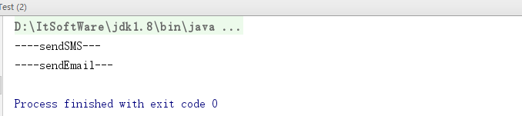

## 5.7、一个静态同步方法，一个普通同步方法，两个对象

锁的对象不一样，互相之间不冲突，一个是class,一个是对象this

**public static void** main***(***String***[]*** args***)* throws** Exception***{*** Foo foo = **new** Foo***()***;  
 Foo foo1 = **new** Foo***()***;  
 **new** Thread***(()***->***{* try *{*** foo.*sendEmail****()***;  
 ***}* catch *(***Exception e***) {*** e.printStackTrace***()***;  
 ***}  
 }***,**"A线程"*)***.start***()***;  
 *//确保线程A先执行* TimeUnit.***SECONDS***.sleep***(***1***)***;  
 **new** Thread***(()***->***{* try *{*** foo1 .*sendSMS****()***;  
 ***}* catch *(***Exception e***) {*** e.printStackTrace***()***;  
 ***}  
 }***,**"B线程"*)***.start***()***;  
***}***

# 多线程编程模板

## 高内聚，低耦合

## 判断、干活、唤醒

## 6.3、防止虚假唤醒

# 两个线程，打印0和1，交替10次

## 7.1、synchronized 版2个线程操作

**class** Foo ***{* private int number** = 0;  
  
 **public synchronized void** increment***()* throws** Exception ***{* if *(*number** != 0***) {* this**.wait***()***;  
 ***}* number**++;  
 System.***out***.println***(***Thread.*currentThread****()***.getName***()*** + **" number="** + **number*)***;  
 notifyAll***()***;  
 ***}* public synchronized void** decrement***()* throws** InterruptedException ***{* if *(*number** != 1***) {* this**.wait***()***;  
 ***}* number**--;  
 System.***out***.println***(***Thread.*currentThread****()***.getName***()*** + **" number="** + **number*)***;  
 notifyAll***()***;  
 ***}  
}***

**public class** Test1 ***{* public static void** main***(***String***[]*** args***){*** Foo1 foo = **new** Foo1***()***;  
 **new** Thread***(()*** -> ***{* for *(*int** i = 0; i < 10; i++***) {* try *{*** foo.increment***()***;  
 ***}* catch *(***Exception e***) {*** e.printStackTrace***()***;  
 ***}  
  
 }  
 }***, **"A"*)***.start***()***;  
 **new** Thread***(()*** -> ***{* for *(*int** i = 0; i < 10; i++***) {* try *{*** foo.decrement***()***;  
 ***}* catch *(***InterruptedException e***) {*** e.printStackTrace***()***;  
 ***}  
 }  
 }***, **"B"*)***.start***()***;  
 ***}  
}***

***结果正确***

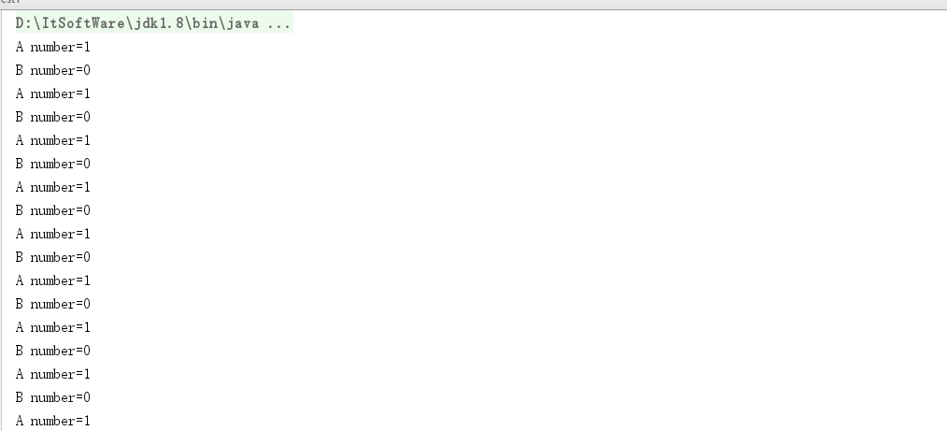

## 7.2、synchronized 版4个线程操作

**public static void** main***(***String***[]*** args***){*** Foo1 foo1 = **new** Foo1***()***;  
 **new** Thread***(()*** -> ***{* for *(*int** i = 0; i < 10; i++***) {* try *{*** foo1.increment***()***;  
 ***}* catch *(***Exception e***) {*** e.printStackTrace***()***;  
 ***}  
 }  
 }***, **"A"*)***.start***()***;  
 **new** Thread***(()*** -> ***{* for *(*int** i = 0; i < 10; i++***) {* try *{*** foo1.decrement***()***;  
 ***}* catch *(***InterruptedException e***) {*** e.printStackTrace***()***;  
 ***}  
 }  
 }***, **"B"*)***.start***()***;  
 **new** Thread***(()*** -> ***{* for *(*int** i = 0; i < 10; i++***) {* try *{*** foo1.increment***()***;  
 ***}* catch *(***Exception e***) {*** e.printStackTrace***()***;  
 ***}  
 }  
 }***, **"C"*)***.start***()***;  
 **new** Thread***(()*** -> ***{* for *(*int** i = 0; i < 10; i++***) {* try *{*** foo1.decrement***()***;  
 ***}* catch *(***InterruptedException e***) {*** e.printStackTrace***()***;  
 ***}  
 }  
 }***, **"D"*)***.start***()***;  
***}***

**出现问题**

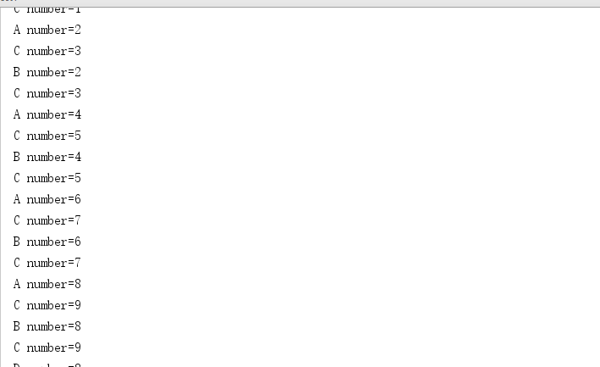

出现错误的原因：

***if造成虚假唤醒，多线程的调度唤醒必须用whlie,whlie本质是循环+判断***

**if *(*number** != 1***) {***

***//交出控制权，在此处等待***

**this**.wait***()***;  
 ***}***

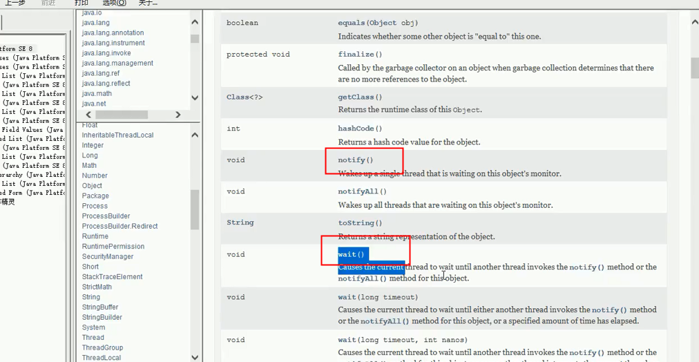

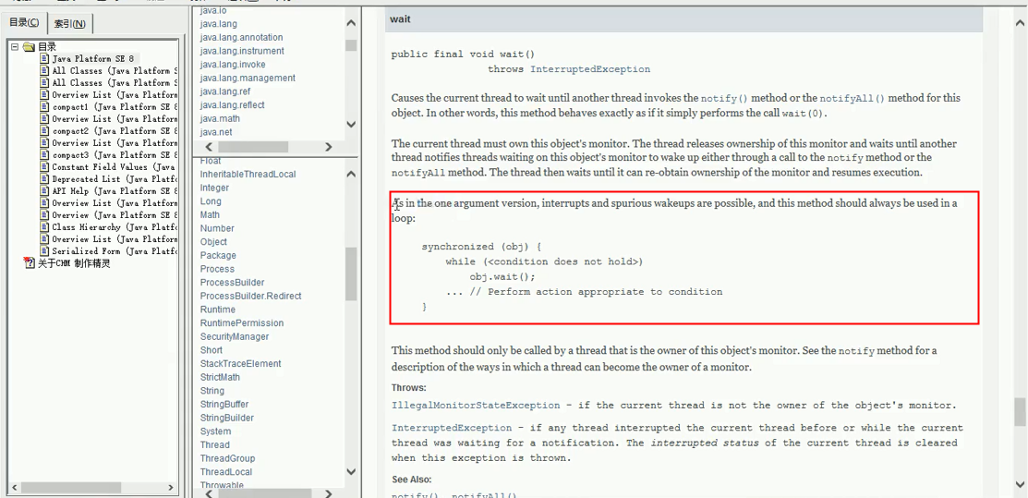

**//多线程判断条件要使用whlie,防止虚假唤醒**

**class** Foo***{* private int number** = 0;  
 **public synchronized void** increment***()* throws** Exception ***{* while *(*number** != 0***) {* this**.wait***()***;  
 ***}* number**++;  
 System.***out***.println***(***Thread.*currentThread****()***.getName***()*** + **" number="** + **number*)***;  
 notifyAll***()***;  
 ***}* public synchronized void** decrement***()* throws** InterruptedException ***{* while *(*number** != 1***) {* this**.wait***()***;  
 ***}* number**--;  
 System.***out***.println***(***Thread.*currentThread****()***.getName***()*** + **" number="** + **number*)***;  
 notifyAll***()***;  
 ***}  
}***

## 7.3、Lock版

Lock唤醒线程只能用Condition，signal，signalAll

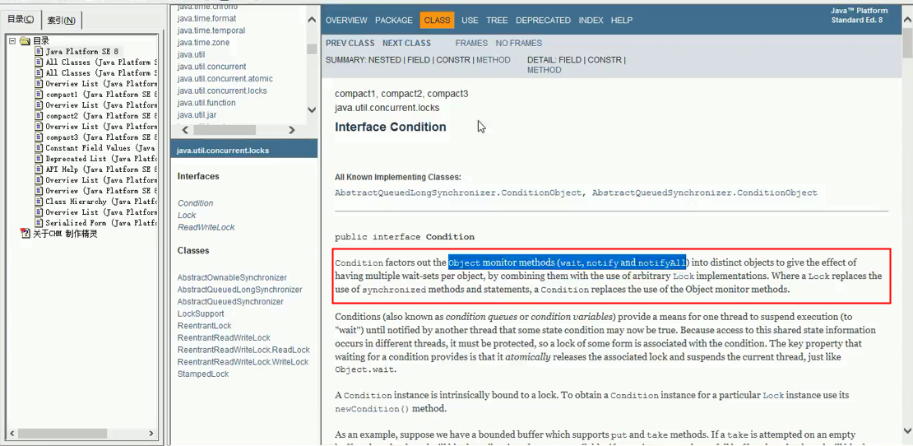

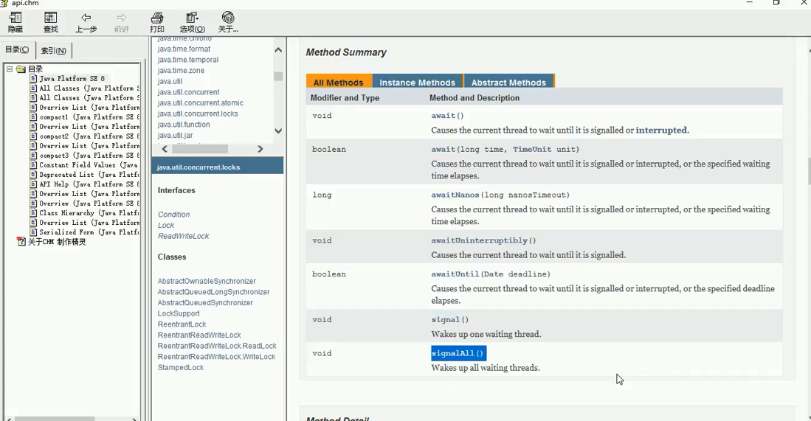

**class** Foo2 ***{* private int number** = 0;  
 **private** Lock **lock** = **new** ReentrantLock***()***;  
 **private Condition condition** = **lock**.newCondition***()***;  
  
 **public void** increment***()* throws** Exception ***{* lock**.lock***()***;  
 **try *{* while *(*number** != 0***) {* condition**.await***()***;  
 ***}* number**++;  
 System.***out***.println***(***Thread.*currentThread****()***.getName***()*** + **" number="** + **number*)***;  
 **condition**.**signalAll*()*;**  
 ***}* finally *{* lock**.unlock***()***;  
 ***}  
 }* public void** decrement***()* throws** InterruptedException ***{* lock**.lock***()***;  
 **try *{* while *(*number** != 1***) {* condition**.await***()***;  
 ***}* number**--;  
 System.***out***.println***(***Thread.*currentThread****()***.getName***()*** + **" number="** + **number*)***;  
 **condition**.signalAll***()***;  
 ***}* finally *{* lock**.unlock***()***;  
 ***}  
 }  
}***

# Condition 实现精确唤醒

三个线程，实现AA打印5次，BB打印10次，CC打印15次

**class** Foo3 ***{* private int number** = 0;  
 **private** Lock **lock** = **new** ReentrantLock***()***;  
 **private** Condition **conditionA** = **lock**.newCondition***()***;//实现精确唤醒  
 **private** Condition **conditionB** = **lock**.newCondition***()***;  
 **private** Condition **conditionC** = **lock**.newCondition***()***;  
  
 **public void** printAA***()* throws** Exception ***{* lock**.lock***()***;  
 **try *{* while *(*number** != 0***) {* conditionA**.await***()***;  
 ***}* for *(*int** i = 0; i < 5; i++***) {*** System.***out***.println***(***Thread.*currentThread****()***.getName***()*** + **" AA "*)***;  
 ***}* number**=1;  
 **conditionB**.signal***()***;**//实现精确唤醒**  
 ***}* finally *{* lock**.unlock***()***;  
 ***}  
 }* public void** printBB***()* throws** InterruptedException ***{* lock**.lock***()***;  
 **try *{* while *(*number** != 1***) {* conditionB**.await***()***;  
 ***}* for *(*int** i = 0; i < 10; i++***) {*** System.***out***.println***(***Thread.*currentThread****()***.getName***()*** + **" BB "*)***;  
 ***}* number**=2;  
 **conditionC**.signal***()***;  
 ***}* finally *{* lock**.unlock***()***;  
 ***}  
 }* public void** printCC***()* throws** InterruptedException ***{* lock**.lock***()***;  
 **try *{* while *(*number** != 2***) {* conditionC**.await***()***;  
 ***}* for *(*int** i = 1; i <= 15; i++***) {*** System.***out***.println***(***Thread.*currentThread****()***.getName***()*** + **" CC "**+**" ---"**+i***)***;  
 ***}* number**=0;  
 **conditionA**.signal***()***;  
 System.***out***.println***(*"-------------------------------"*)***;  
 ***}* finally *{* lock**.unlock***()***;  
 ***}  
 }  
}*public class** Test3 ***{* public static void** main***(***String***[]*** args***) {*** Foo3 foo2 = **new** Foo3***()***;  
 **new** Thread***(()*** -> ***{* for *(*int** i = 0; i < 10; i++***) {* try *{*** foo2.printAA***()***;  
 ***}* catch *(***Exception e***) {*** e.printStackTrace***()***;  
 ***}  
  
 }  
 }***, **"A"*)***.start***()***;  
 **new** Thread***(()*** -> ***{* for *(*int** i = 0; i < 10; i++***) {* try *{*** foo2.printBB***()***;  
 ***}* catch *(***Exception e***) {*** e.printStackTrace***()***;  
 ***}  
  
 }  
 }***, **"B"*)***.start***()***;  
 **new** Thread***(()*** -> ***{* for *(*int** i = 0; i < 10; i++***) {* try *{*** foo2.printCC***()***;  
 ***}* catch *(***Exception e***) {*** e.printStackTrace***()***;  
 ***}  
  
 }  
 }***, **"C"*)***.start***()***;  
 ***}***}

# callable与runable的异同

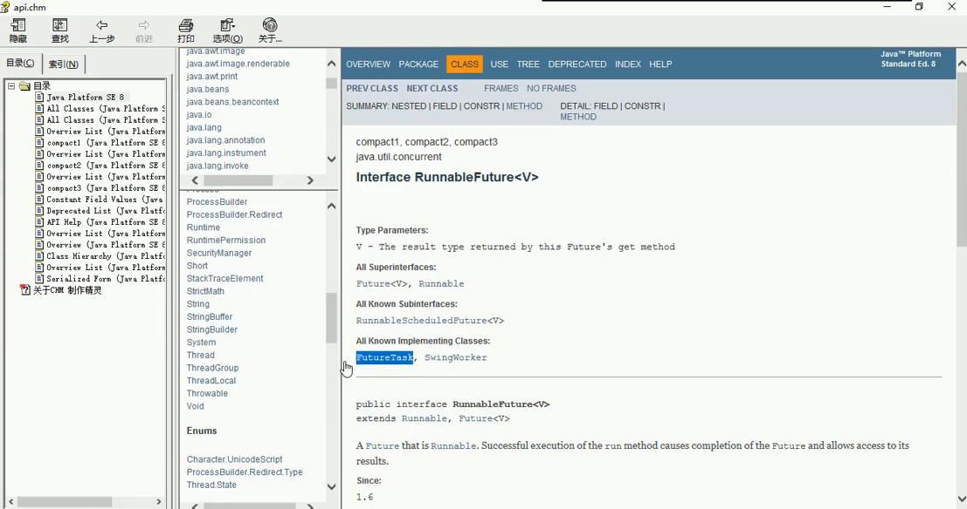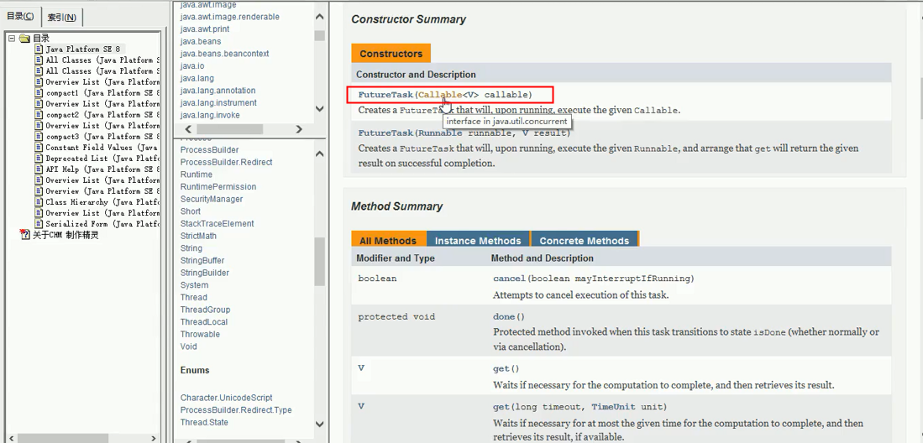

## 9.1、相同点

1、两者都是接口

2、两者都需要调用Thread.start启动线程

## 9.2、不同点

1、callable的核心是call方法，允许返回值，runnable的核心是run方法，没有返回值

2、call方法可以抛出异常，但是run方法不行

3、因为runnable是java1.1就有了，所以他不存在返回值，后期在java1.5进行了优化，就出现了callable，就有了返回值和抛异常

4、callable和runnable都可以应用于executors。**而thread类只支持runnable**

## 9.3、说明

FutureTask采用类似于适配器模式，把Thread和Runnable联系起来

**class** MyThread **implements** Callable***<***Integer***>{*** @Override  
 **public** Integer call***()* throws** Exception ***{*** System.***out***.println***(*"----call----"*)***;  
 **return** 1024;  
 ***}  
}*public class** Test4 ***{* public static void** main***(***String***[]*** args***)* throws** Exception ***{*** FutureTask***<***Integer***>*** task = **new** FutureTask***<***Integer***>(*new** MyThread***())***;  
 **new** Thread***(***task***)***.start***()***;  
 Integer result = task.get***()***;  
 System.***out***.println***(*"result= "**+result***)***;  
 ***}  
}***

# Jvm

## 10.1、JVM位置

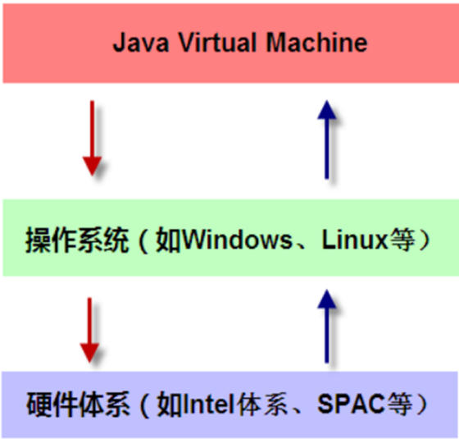

JVM是运行在操作系统之上的，它与硬件没有直接的交互

## 10.2、Jvm体系结构概览

**灰色：线程私有，占用空间小，几乎不存在垃圾回收**

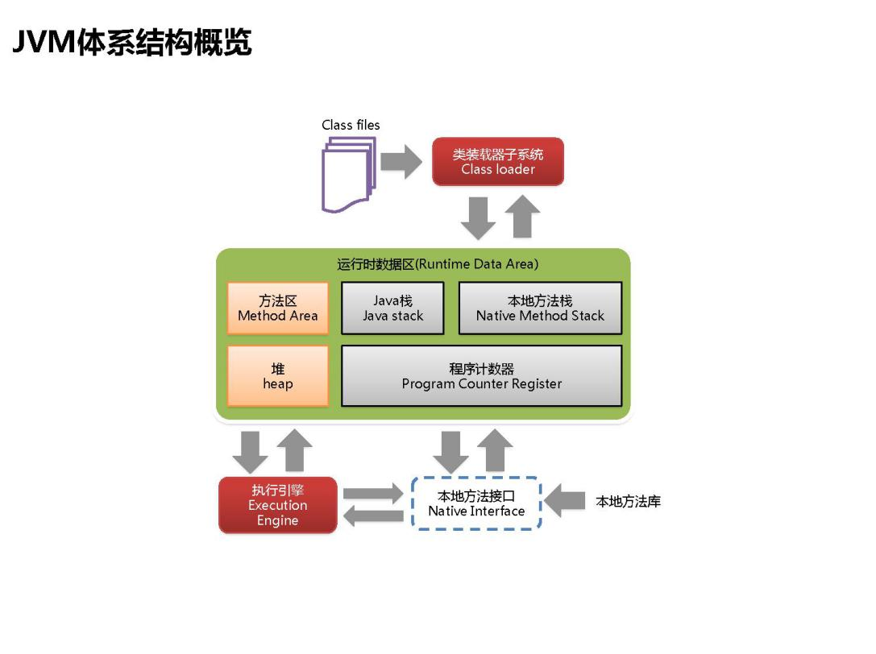

## 10.3、类装载器ClassLoader

负责加载class文件，**class文件在文件开头有特定的文件标示**，将class文件字节码内容加载到内存中，并将这些内容转换成方法区中的运行时数据结构并且**ClassLoader只负责class文件的加载**，**至于它是否可以运行，则由Execution Engine决定**

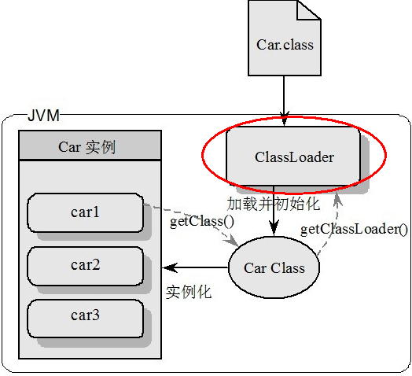

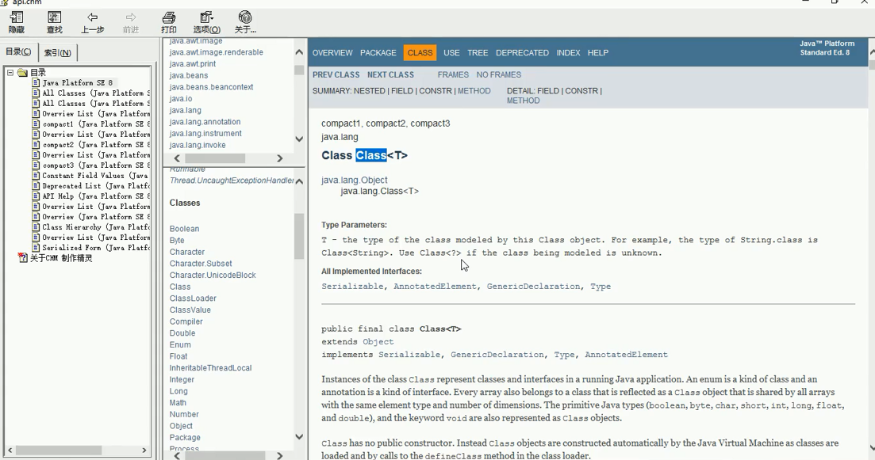

**class文件在文件开头有特定的文件标识**

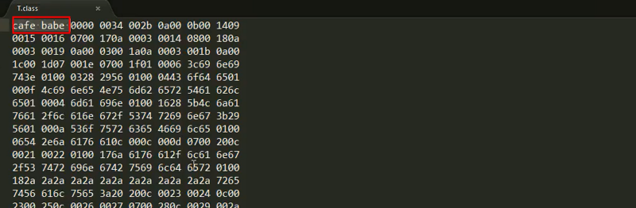

### 10.3.1、ClassLoader的分类

1、虚拟机自带的加载器

启动类加载器（Bootstrap）C++

扩展类加载器（Extension）Java

应用程序类加载器（AppClassLoader）Java也叫系统类加载器，加载当前应用的classpath的所有类

2、用户自定义加载器

● Java.lang.ClassLoader的子类，用户可以定制类的加载方式

1. **启动类加载器（Bootstrap）**

Jdk自带的使用Bootstrap加载器，tr.jar被jvm启动的时候就加载了

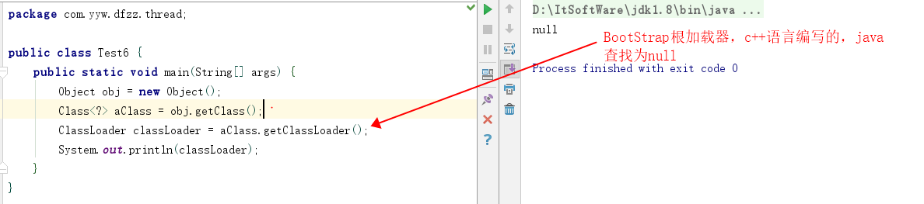

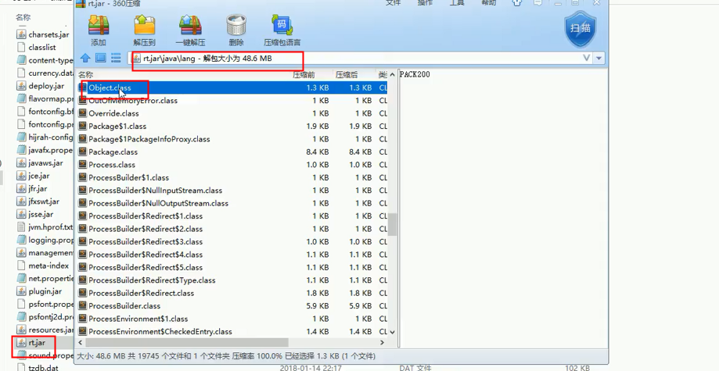

**2、应用程序类加载器AppClassLoader**

自己写的使用AppClassLoader加载器

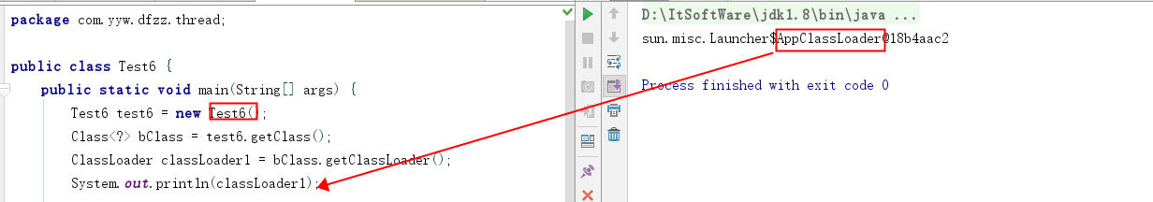

**3、扩展类加载器（Extension）**

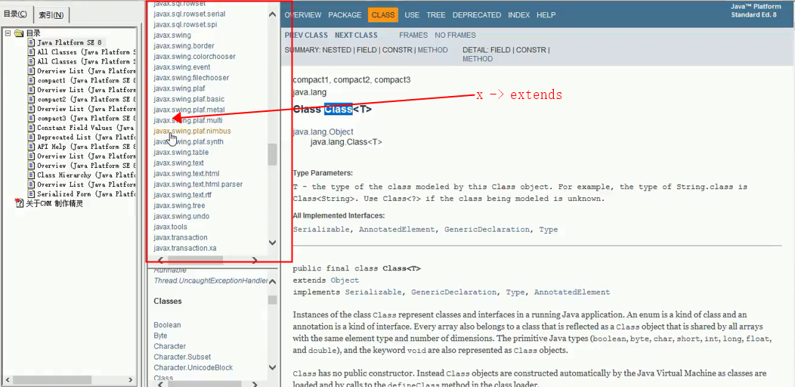

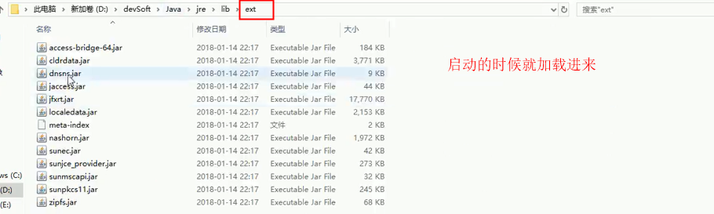

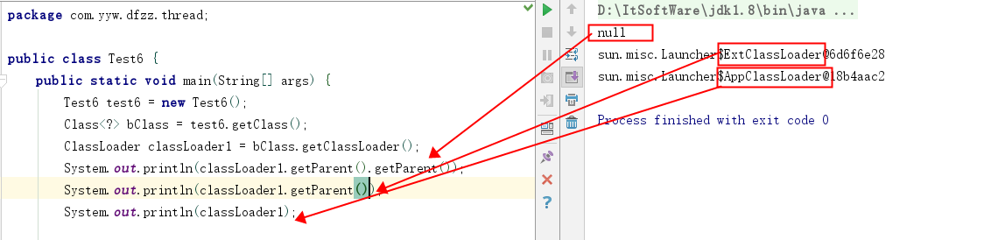

**4、用户自定义加载器**

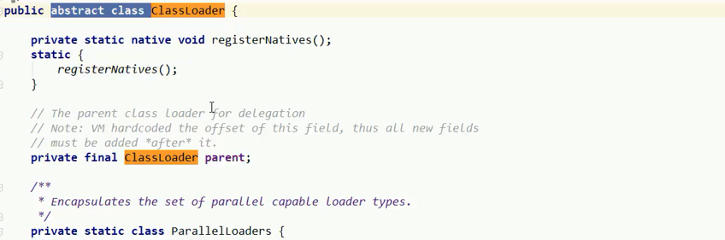

### 10.3.2、双亲委派机制

加载数据时从BootStrap开始逐层向下查找

当一个类收到了类加载请求，他首先不会尝试自己去加载这个类，而是把这个**请求委派给父类去完成**，每一个层次类加载器都是如此，因此所有的加载请求都应该传送到启动类加载其中，**只有当父类加载器反馈自己无法完成这个请求的时候**（在它的加载路径下没有找到所需加载的Class），**子类加载器才会尝试自己去加载**。

采用双亲委派的一个好处是比如加载位于 rt.jar 包中的类 java.lang.Object，不管是哪个加载器加载这个类，最终都是委托给顶层的启动类加载器进行加载，这样就保证了使用不同的类加载器最终得到的都是同样一个 Object对象。

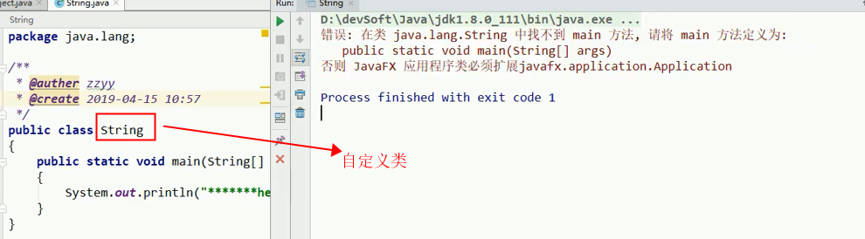

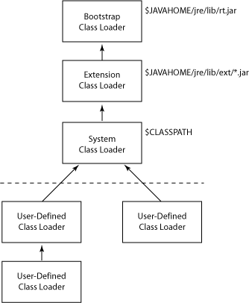

### 10.3.3、沙箱安全机制

沙箱是一个限制程序运行的环境。沙箱机制就是将 Java 代码限定在虚拟机(JVM)特定的运行范围中，并且**严格限制代码对本地系统资源访问，通过这样的措施来保证对代码的有效隔离，防止对本地系统造成破坏**。防止污染java 源代码

### 10.3.4、Native Interface本地接口

**本地接口的作用是融合不同的编程语言为 Java 所用**，它的初衷是融合 C/C++程序，Java 诞生的时候是 C/C++横行的时候，要想立足，必须有调用 C/C++程序，于是就在内存中专门开辟了一块区域处理标记为native的代码，它的具体做法是 **Native Method Stack**中登记 native方法，在Execution Engine 执行时加载native libraies。

目前该方法使用的越来越少了，**除非是与硬件有关的应用**，比如通过Java程序驱动打印机或者Java系统管理生产设备，在企业级应用中已经比较少见。因为现在的**异构领域间的通信**很发达，比如可以使用 Socket通信，也可以使用Web Service等等，不多做介绍。

**1、多线程启动**

Java 多线程只和操作系统有关

**public synchronized void** start***() {*** **if *(*threadStatus** != 0***)* throw new** IllegalThreadStateException***()***;  
**group**.add***(*this*)***;  
 **boolean** started = **false**;  
 **try *{*** start0***()***;  
 started = **true**;  
 ***}* finally *{* try *{* if *(***!started***) {* group**.threadStartFailed***(*this*)***;  
 ***}  
 }* catch *(***Throwable ignore***) {******}  
 }  
}***

**private native void** start0***()***;

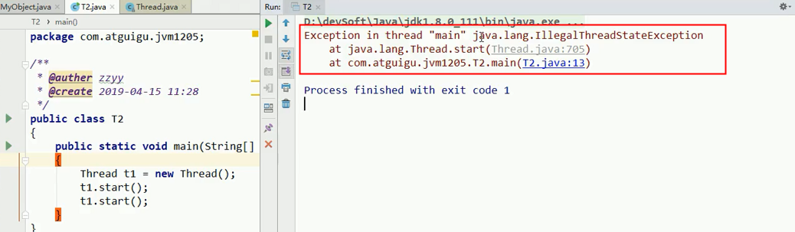

**Native方法放在native栈中**

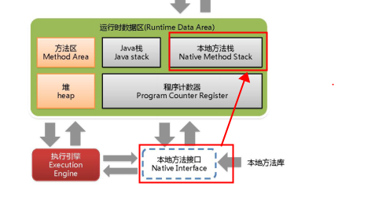

### 10.3.5、Native Method Stack

它的具体做法是Native Method Stack中**登记native方法**，在Execution Engine 执行时加载本地方法库。

### 10.3.6、PC寄存器（Program Counter Register）

每个线程都有一个程序计数器，是**线程私有的**,就是一个**指针**，指向方法区中的方法字节码**（用来存储指向下一条指令的地址,也即将要执行的指令代码）**，由执行引擎读取下一条指令，是一个非常小的内存空间，几乎可以忽略不记。

**这块内存区域很小**，它是当前线程所执行的字节码的行号指示器，字节码解释器通过改变这个计数器的值来选取下一条需要执行的字节码指令。

**如果执行的是一个Native方法，那这个计数器是空的。**

用以完成分支、循环、跳转、异常处理、线程恢复等基础功能。不会发生内存溢出(OutOfMemory=OOM)错误

### 10.3.7、Method Area 方法区

**亮色：所有方法共享，存在垃圾回收**

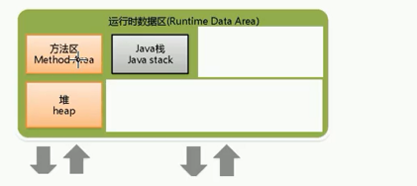

供各线程共享的运行时内存区域。**它存储了每一个类的结构信息**，例如**运行时常量池（Runtime Constant Pool）、字段和方法数据、构造函数和普通方法的字节码内容**。上面讲的是规范，在不同虚拟机里头实现是不一样的，最典型的就是永久代(PermGen space)和元空间(Metaspace)。静态变量在方法区

**But实例变量存在堆内存中,和方法区无关**

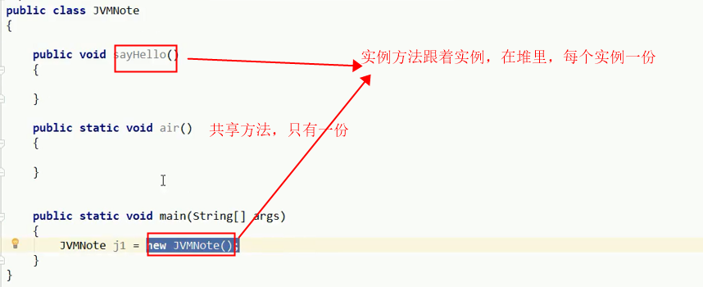

### 10.3.8、Stack栈

栈管运行，堆管存储

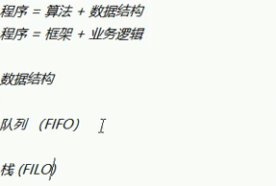

栈也叫栈内存，主管Java程序的运行，是在线程创建时创建，它的**生命期是跟随线程的生命期，线程结束栈内存也就释放**，对于栈来说不存在垃圾回收问题，只要线程一结束该栈就Over，生命周期和线程一致，是线程私有的。8种**基本类型的变量+对象的引用变量+实例方法都是在函数的栈内存中分配。**

1、栈帧中主要保存3 类数据：

本地变量（Local Variables）:输入参数和输出参数以及方法内的变量；

2、栈操作（Operand Stack）:记录出栈、入栈的操作；

栈帧数据（Frame Data）:包括类文件、方法等等。

3、栈运行原理：

栈中的数据都是以栈帧（Stack Frame）的格式存在，栈帧是一个内存区块，是一个数据集，是一个有关方法(Method)和运行期数据的数据集，**当一个方法A被调用时就产生了一个栈帧 F1**，并被压入到栈中，

A方法又调用了 B方法，于是产生栈帧 F2 也被压入栈，

B方法又调用了 C方法，于是产生栈帧 F3 也被压入栈，

……

执行完毕后，先弹出F3栈帧，再弹出F2栈帧，再弹出F1栈帧……

遵循“先进后出”/“后进先出”原则。

**每个方法执行的同时都会创建一个栈帧，用于存储局部变量表、操作数栈、动态链接、方法出口等信息**，每一个方法从调用直至执行完毕的过程，就对应着一个栈帧在虚拟机中入栈到出栈的过程。栈的大小和具体JVM的实现有关，通常在256K~756K之间,约等于1Mb左右。

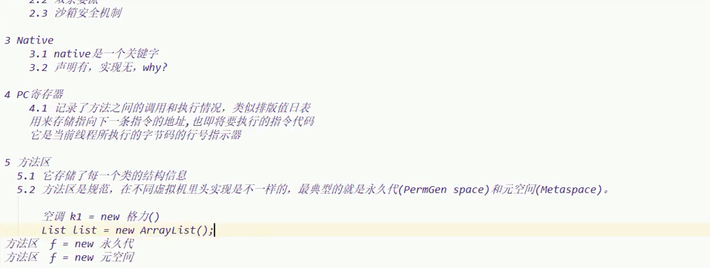

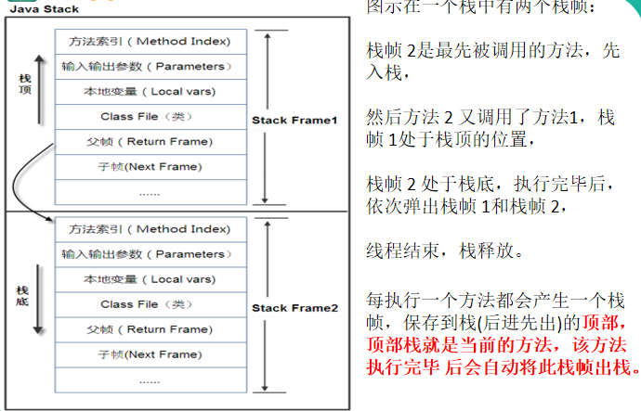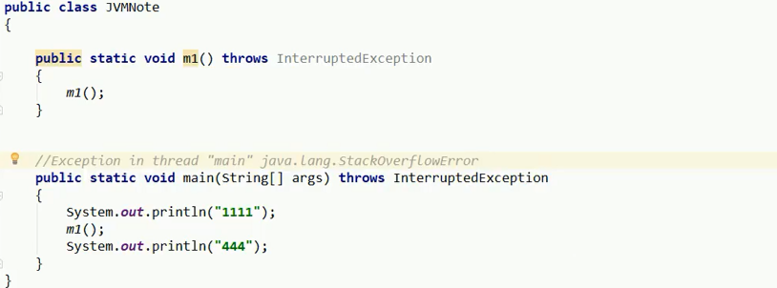

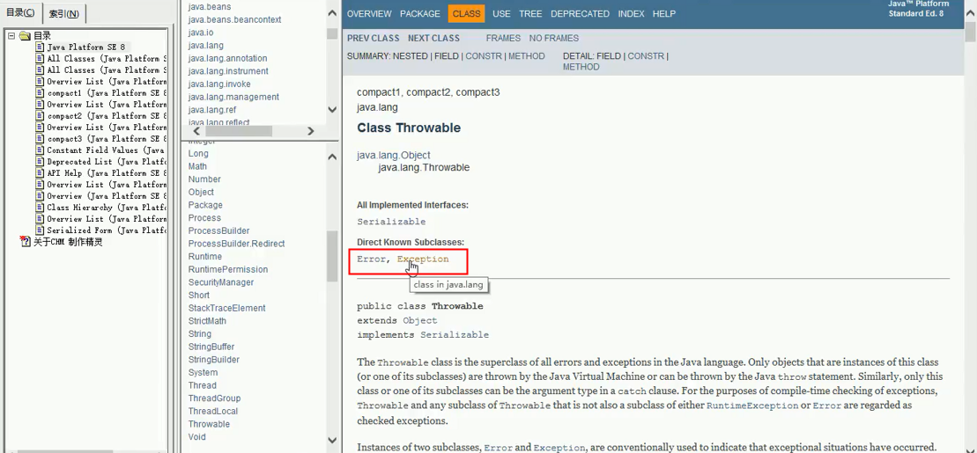

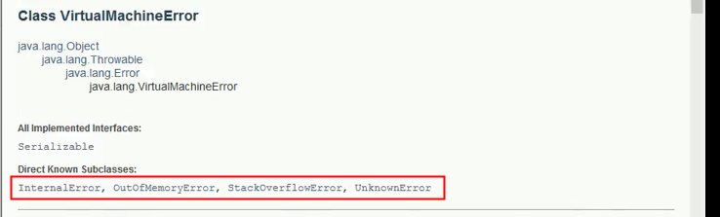

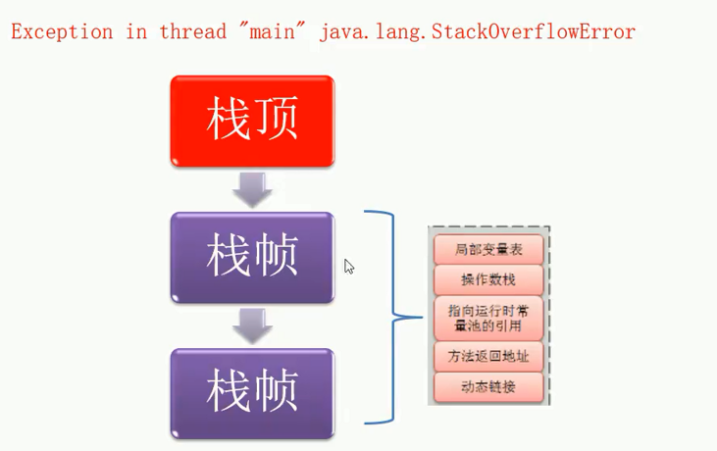

### 10.3.9、Heap堆

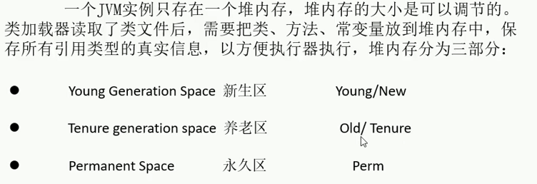

物理上：新生带+老年代

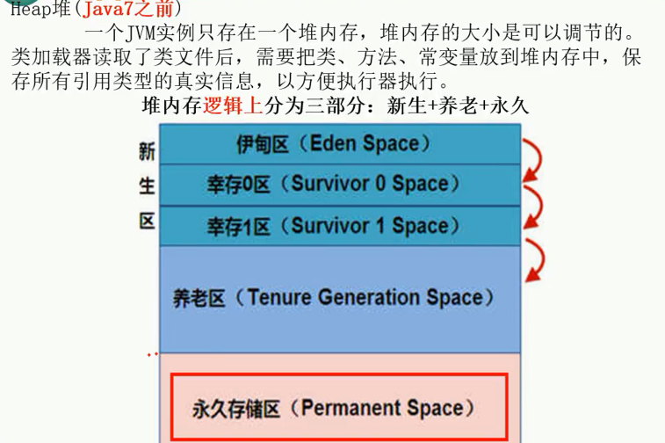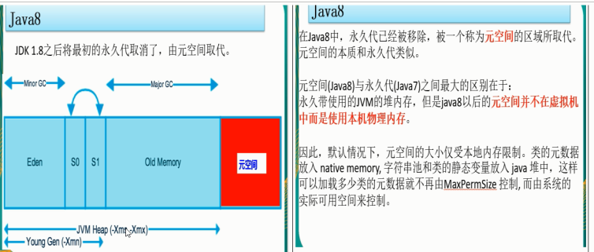

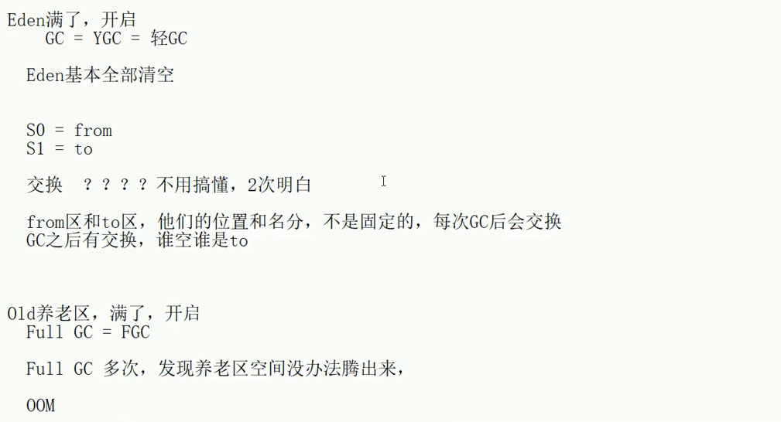

**1、新生带**

**Eden**

**幸存区s0 from**

**每次干活的是eden+from**

**幸存区s1 to始终为空的区域**

**2、老年代**

**3、元空间（老年代）**

### 10.3.10、栈+堆+方法区的交互关系

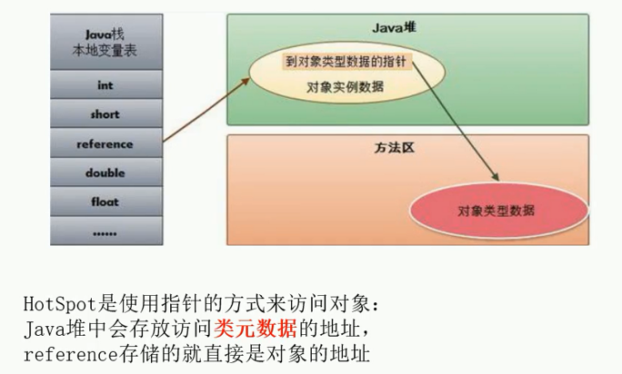

新生区(如下是首次讲解，简单版，先入门大致理解，下一页ppt详细)

新生区是类的诞生、成长、消亡的区域，一个类在这里产生，应用，最后被垃圾回收器收集，结束生命。新生区又分为两部分： 伊甸区（Eden space）和幸存者区（Survivor pace） ，所有的类都是在伊甸区被new出来的。幸存区有两个： 0区（Survivor 0 space）和1区（Survivor 1 space）。当伊甸园的空间用完时，程序又需要创建对象，JVM的垃圾回收器将对伊甸园区进行垃圾回收(Minor GC)，将伊甸园区中的不再被其他对象所引用的对象进行销毁。然后将伊甸园中的剩余对象移动到幸存 0区。若幸存 0区也满了，再对该区进行垃圾回收，然后移动到 1 区。**那如果1 区也满了呢？再移动到养老区。若养老区也满了，那么这个时候将产生MajorGC（FullGC），进行养老区的内存清理。若养老区执行了Full GC之后发现依然无法进行对象的保存，就会产生OOM异常“OutOfMemoryError”**。

如果出现java.lang.OutOfMemoryError: Java heap space异常，说明Java虚拟机的堆内存不够。原因有二：

（1）Java虚拟机的堆内存设置不够，可以通过参数-Xms、-Xmx来调整。

（2）代码中创建了大量大对象，并且长时间不能被垃圾收集器收集（存在被引用）。

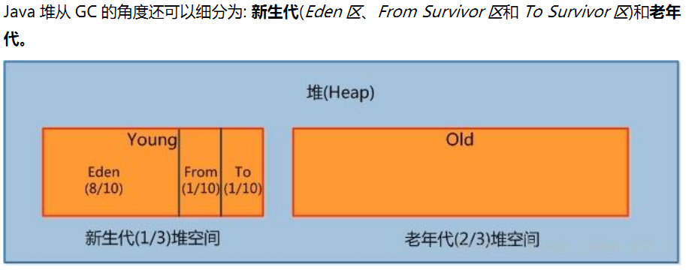

**MinorGC的过程（复制->清空->互换）**

1：eden、SurvivorFrom 复制到 SurvivorTo，年龄+1

首先，当Eden区满的时候会触发第一次GC,把还活着的对象拷贝到SurvivorFrom区，当Eden区**再次触发**GC的时候会**扫描Eden区和From区域**,对这两个区域进行垃圾回收，经过这次回收后还存活的对象,则直接复制到To区域（如果有对象的年龄已经达到了老年的标准，则赋值到老年代区），同时把这些对象的年龄+1

2：清空 eden、SurvivorFrom

然后，清空Eden和SurvivorFrom中的对象，也即**复制之后有交换，谁空谁是to**

3：SurvivorTo和 SurvivorFrom 互换

最后，SurvivorTo和SurvivorFrom互换，原SurvivorTo成为下一次GC时的SurvivorFrom区。部分对象会在From和To区域中复制来复制去,如此交换**15次**(由JVM参数**MaxTenuringThreshold决定**,这个参数默认是15),最终如果还是存活,就存入到老年代

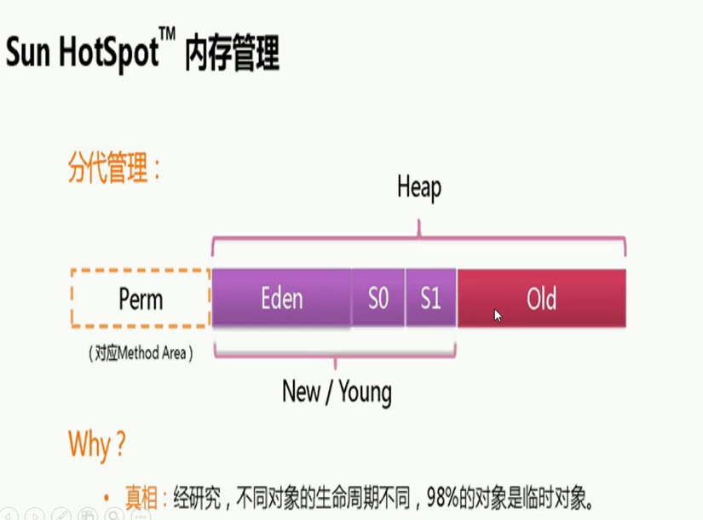

实际而言，方法区（Method Area）和堆一样，是各个线程共享的内存区域，它用于存储虚拟机加载的**：类信息+普通常量+静态常量+编译器编译后的代码等等**，**虽然JVM规范将方法区描述为堆的一个逻辑部分，但它却还有一个别名叫做Non-Heap(非堆)，目的就是要和堆分开。**

对于HotSpot虚拟机，很多开发者习惯将方法区称之为“永久代(Parmanent Gen)” ，但严格本质上说两者不同，或者说使用永久代来实现方法区而已，**永久代是方法区(相当于是一个接口interface**)的一个实现，**jdk1.7的版本中，已经将原本放在永久代的字符串常量池移走。**

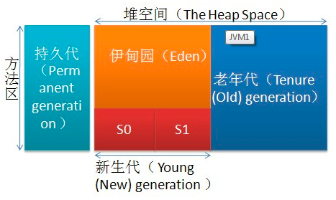

永久区**(java7之前有)**

永久存储区是一个常驻内存区域，用于**存放JDK自身所携带的 Class,Interface 的元数**据，也就是说它存储的是运行环境必须的类信息，被装载进此区域的数据是不会被垃圾回收器回收掉的，关闭 JVM 才会释放此区域所占用的内存。

JVM垃圾收集(Java Garbage Collection )

本次均以JDK1.8+HotSpot为例

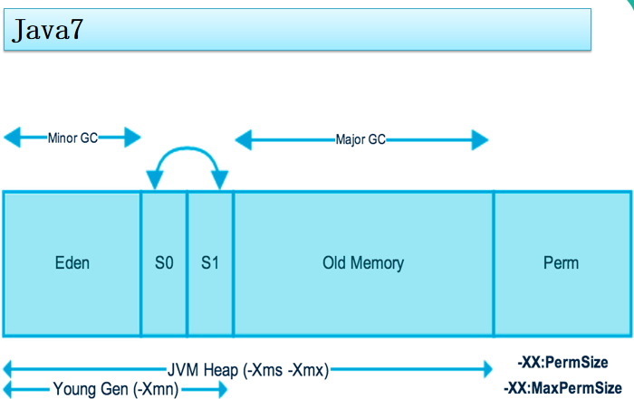

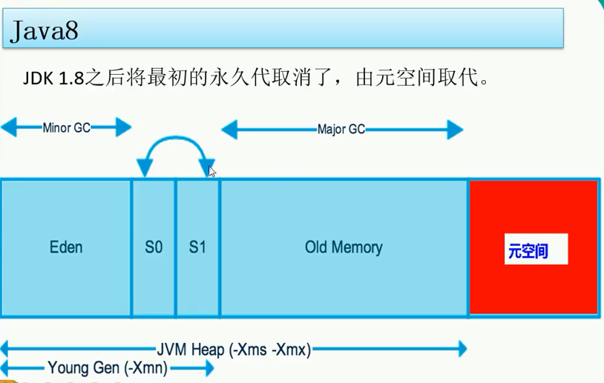

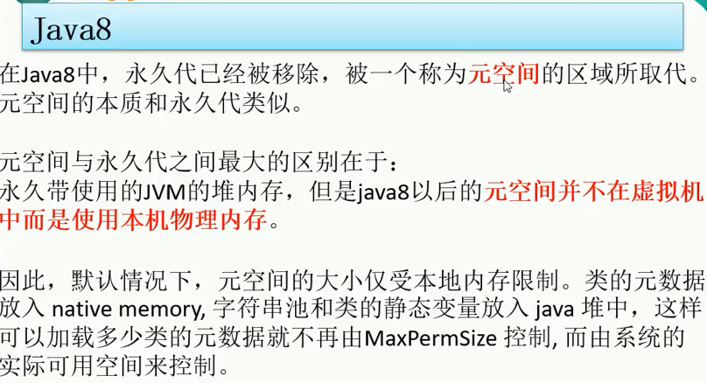

**实际生产中，xmx于xms的值要设置相同，避免GC与应用程序竞争，内存忽高互低，产生停顿**

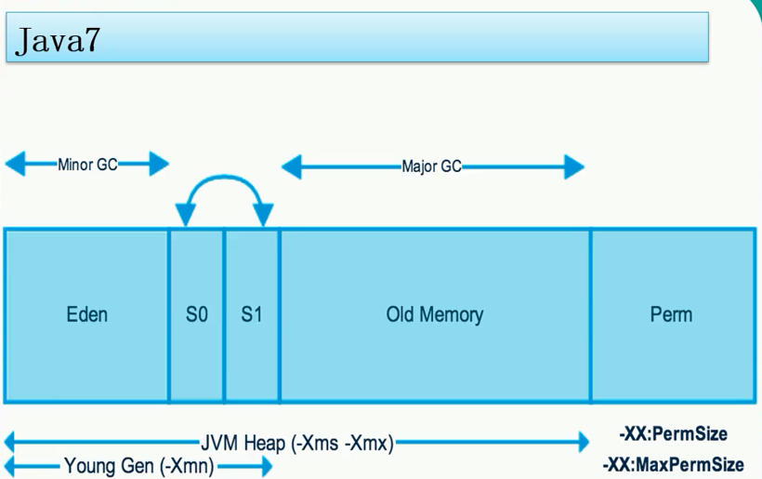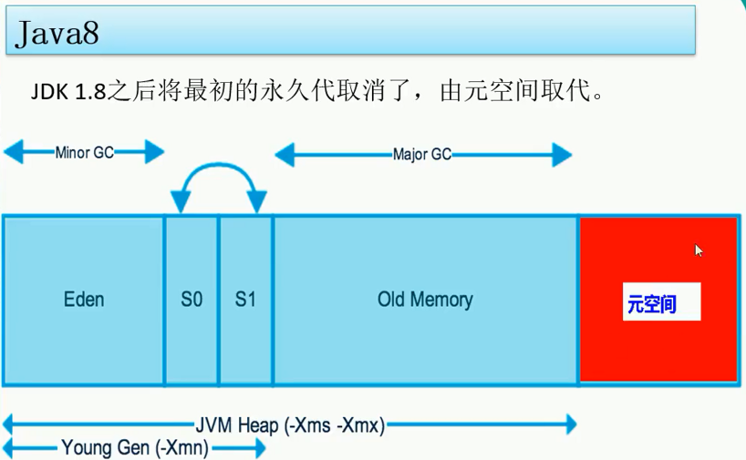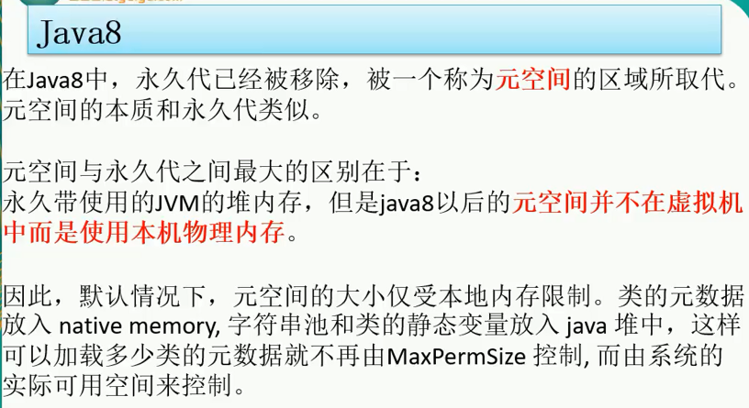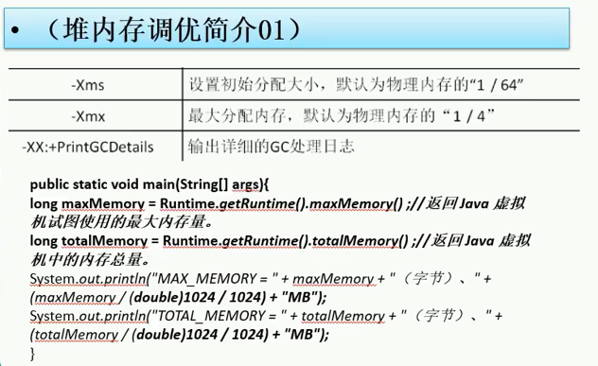

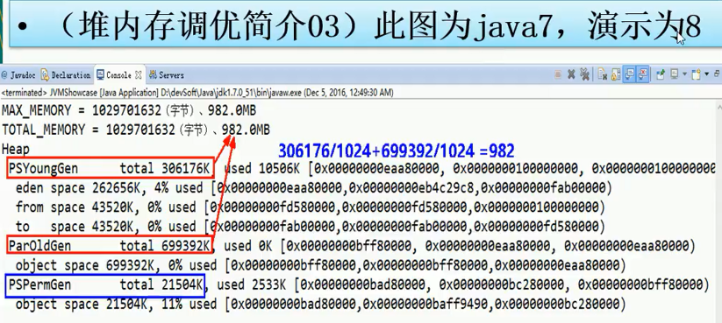

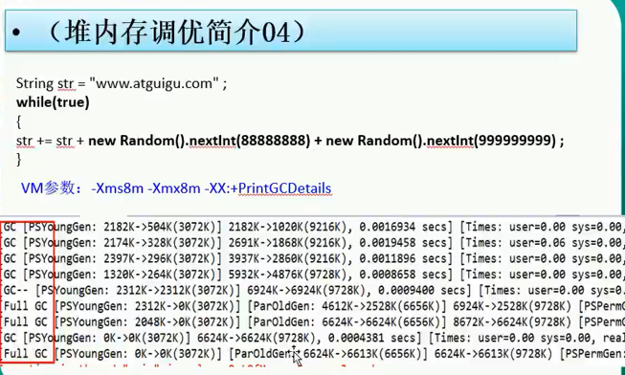

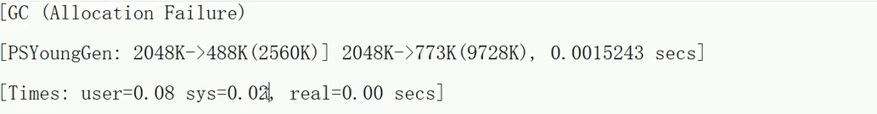

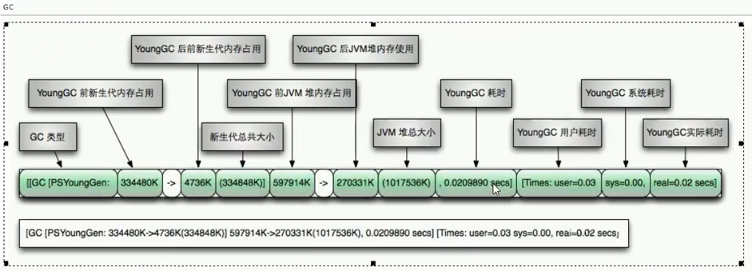

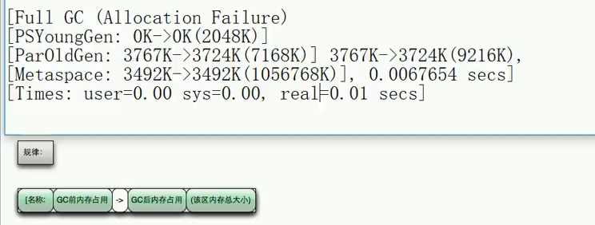

**GC是什么(分代收集算法)**

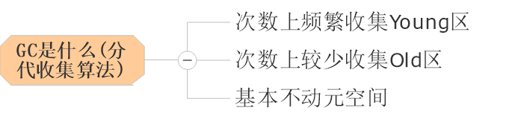

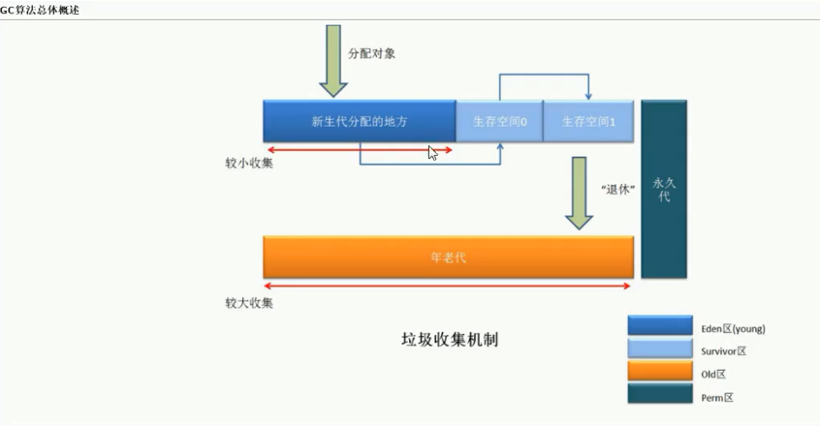

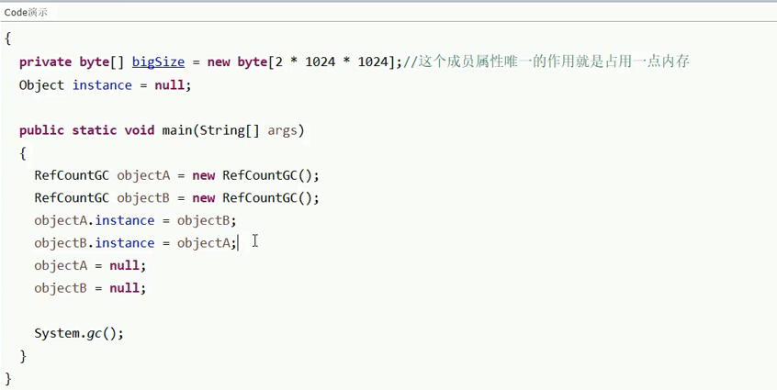

包含两个线程，一个main,一个GC

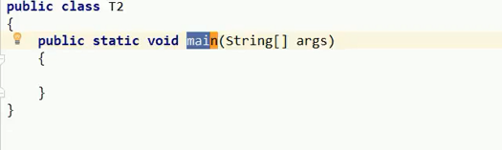

手动调用GC,不会立刻执行

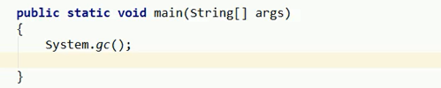

# 10面试题

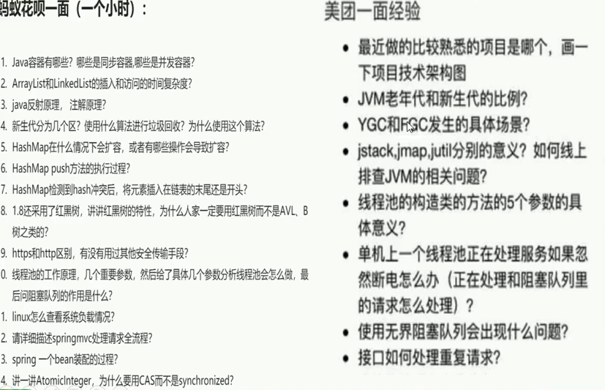

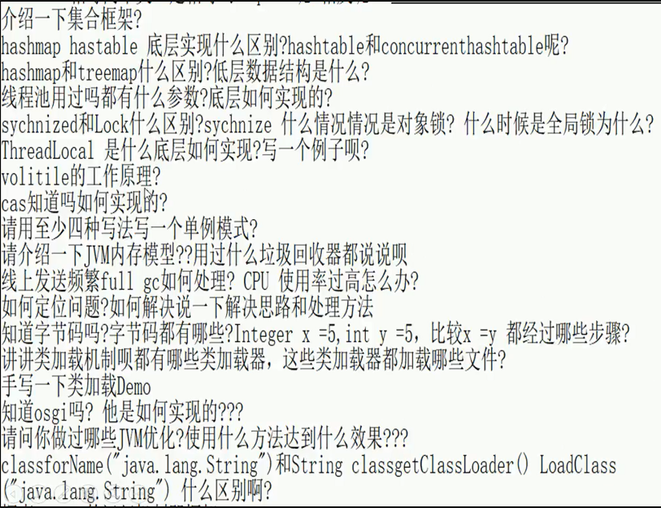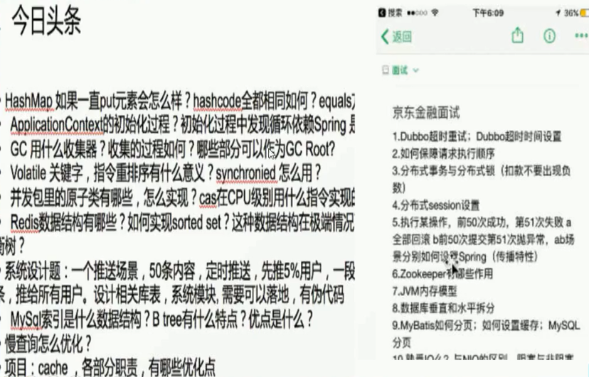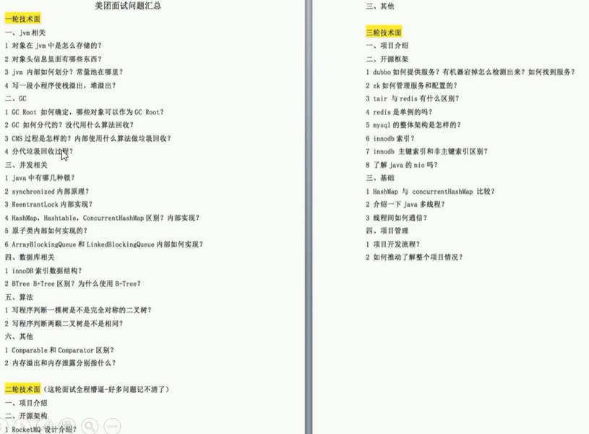

JMM 内存模型

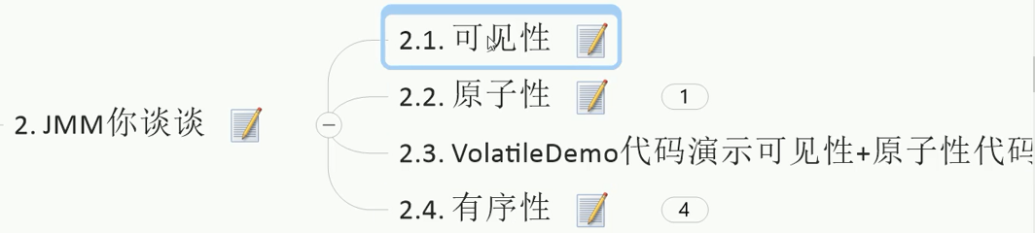

数据库的事务

# Spring自动装配Bean实现过程

要使用自动装配，就需要配置 <bean> 元素的 autowire 属性。autowire 属性有五个值

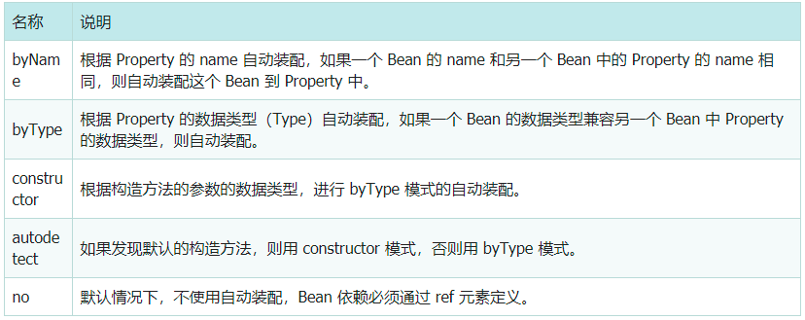

applicationContext.xml 配置文件修改成自动装配形式

<?xml version="1.0" encoding="UTF-8"?>

<beans xmlns="http://www.springframework.org/schema/beans"

xmlns:xsi="http://www.w3.org/2001/XMLSchema-instance"

xmlns:aop="http://www.springframework.org/schema/aop"

xmlns:p="http://www.springframework.org/schema/p"

xmlns:tx="http://www.springframework.org/schema/tx"

xmlns:context="http://www.springframework.org/schema/context"

xsi:schemaLocation="

http://www.springframework.org/schema/beans

http://www.springframework.org/schema/beans/spring-beans-2.5.xsd

http://www.springframework.org/schema/aop

http://www.springframework.org/schema/aop/spring-aop-2.5.xsd

http://www.springframework.org/schema/tx

http://www.springframework.org/schema/tx/spring-tx-2.5.xsd

http://www.springframework.org/schema/context

http://www.springframework.org/schema/context/spring-context.xsd">

<bean id="personDao" class="com.mengma.annotation.PersonDaoImpl" />

<bean id="personService" class="com.mengma.annotation.PersonServiceImpl"

autowire="byName" />

<bean id="personAction" class="com.mengma.annotation.PersonAction"

**autowire**="byName" />

</beans>

# 12、AtomicInteger的CAS原理，及为啥不用synchronized而用CAS

CAS原理：   
      通过查看AtomicInteger的源码可知，   
       private **volatile** int value;

public final boolean compareAndSet(int expect, int update) {   
                    return unsafe.**compareAndSwapInt**(this, valueOffset, expect, update);   
         }   
         通过申明一个volatile （内存锁定，同一时刻只有一个线程可以修改内存值）类型的变量，再加上unsafe.compareAndSwapInt的方法，来保证实现线程同步的。

****CAS有3个操作数，内存值V，旧的预期值A，要修改的新值B。当且仅当预期值A和内存值V相同时，将内存值V修改为B，否则返回V。****这是一种**乐观锁**的思路，它相信在它修改之前，没有其它线程去修改它；而Synchronized是一种**悲观锁**，它认为在它修改之前，一定会有其它线程去修改它，**悲观锁效率很低。**

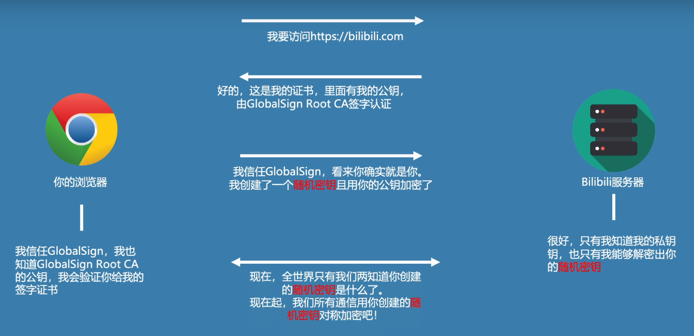

# TCP、UDP区别



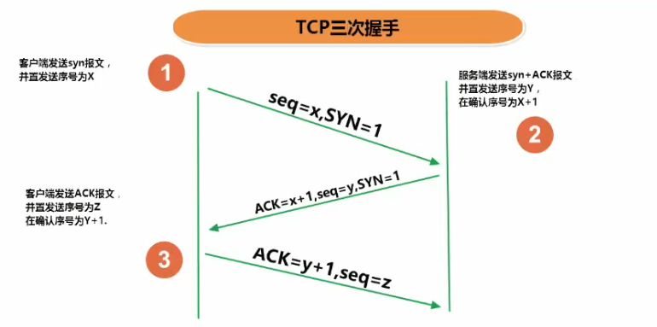

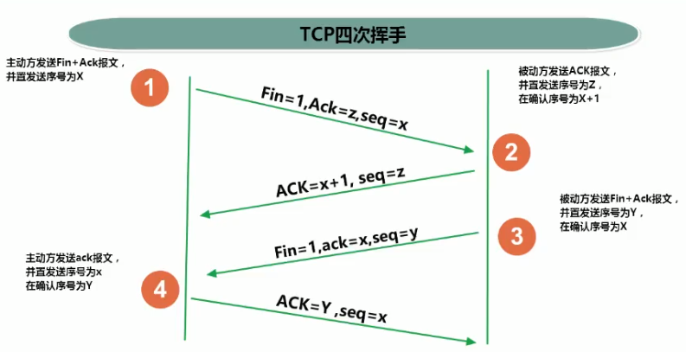

# **使用无界阻塞队列会发生问题**

在远程服务异常的情况下，使用无界队列是否会导致内存异常飙升？

当线程在执行任务时需要调用远程服务，当调用远程服务异常时，就会导致线程处理每个任务都需要等待很长的时间；

处理任务的速度慢，产生任务的速度快，而任务队列是没有边界的，就会导致队列变得越来越大，从而导致内存飙升，还可能导致OOM内存溢出。

# Comparable和Comparator的用法

## 14.1、Comparable 自然排序

Comparable 是排序**接口**。

**若一个类实现了Comparable接口，就意味着“该类支持排序”**。 即然实现Comparable接口的类支持排序，假设现在存在“实现Comparable接口的类的对象的List列表(或数组)”，则该List列表(或数组)可以通过 **Collections.sort（或 Arrays.sort**）进行排序。

此外，“实现Comparable接口的类的对象”可以用作“有序映射(如TreeMap)”中的键或“有序集合(TreeSet)”中的元素，而不需要指定比较器

Comparable 定义

**Comparable 接口仅仅只包括一个函数**，它的定义如下

package java.lang;import java.util.*;

public interface Comparable<T> {

public int compareTo(T o);

}

Comparable 可以让实现它的类的对象进行比较，具体的比较规则是按照 compareTo 方法中的规则进行。这种顺序称为 自然顺序。

compareTo 方法的返回值有三种情况：

e1.compareTo(e2) > 0 即 e1 > e2

e1.compareTo(e2) = 0 即 e1 = e2

e1.compareTo(e2) < 0 即 e1 < e2

**public static void** test3***() {*** *// 新建ArrayList(动态数组)* ArrayList***<***Person***>*** list = **new** ArrayList***<***Person***>()***;  
 *// 添加对象到ArrayList中* list.add***(*new** Person***(*"ccc"**, 20***))***;  
 list.add***(*new** Person***(*"AAA"**, 30***))***;  
 list.add***(*new** Person***(*"bbb"**, 10***))***;  
 list.add***(*new** Person***(*"ddd"**, 40***))***;  
 Collections.*sort****(***list***)***;

}

**public static class** Person **implements Comparable*<***Person***> {* public  *i*nt age**;  
 **public** String **name**;  
  
 **public** Person***(***String name, **int** age***) {* this**.**name** = name;  
 **this**.**age** = age;  
 ***}* public** String getName***() {* return name**;  
 ***}* public int** getAge***() {* return age**;  
 ***}* public** String toString***() {* return name** + **" - "** + **age**;  
 ***}*** */**  
 * 比较两个Person是否相等：若它们的name和age都相等，则认为它们相等  
 */* **boolean equals*(***Person person***) {* if *(*this**.**age** == person.**age** && **this**.**name** == person.**name*)* return true**;  
 **return false**;  
 ***}*** */**  
 \** ***@desc*** *实现 “Comparable<String>” 的接口，即重写compareTo<T t>函数。  
 * 这里是通过“person的名字”进行比较的  
 */* @Override  
 **public int compareTo*(***Person person***) {* return name**.compareTo***(***person.**name*)***;  
 *//return this.name - person.name;* ***}  
}***

## 14.2、Comparator 定制排序

Comparator 在 java.util 包下，也是一个接口，JDK 1.8 以前只有两个方法：

public interface Comparator<T> {

public int compare(T lhs, T rhs);

public boolean equals(Object object);

}

**public static void** test3***() {*** *// 新建ArrayList(动态数组)* ArrayList***<***Person***>*** list = **new** ArrayList***<***Person***>()***;  
 *// 添加对象到ArrayList中* list.add***(*new** Person***(*"ccc"**, 20***))***;  
 list.add***(*new** Person***(*"AAA"**, 30***))***;  
 list.add***(*new** Person***(*"bbb"**, 10***))***;  
 list.add***(*new** Person***(*"ddd"**, 40***))***;  
 *// 通过“比较器(AscAgeComparator)”，对list进行排序* *// AscAgeComparator的排序方式是：根据“age”的升序排序* Collections.sort(list, new AscAgeComparator());

}

private static class AscAgeComparator implements Comparator<Person> {

@Override

public int compare(Person p1, Person p2) {

return p1.getAge() - p2.getAge();

}

}

## 14.3、两者之间的差别

1. Comparable 它是一个排序接口，只包含一个函数compareTo()。一个类实现了Comparable接口，就意味着“该类本身支持排序”，它可以直接通过Arrays.sort() 或 Collections.sort()进行排序。
2. Comparator它是一个比较器接口，包括两个函数：**compare() 和 equals()**。

一个类实现了Comparator接口，那么它就是一个“比较器”。其它的类，可以根据该比较器去排序。

1. 综上所述：Comparable是内部比较器，而Comparator是外部比较器。 一个类本身实现了Comparable比较器，就意味着它本身支持排序；若它本身没实现Comparable，也可以通过外部比较器Comparator进行排序。前者固定，后者灵活。后者可实现数据和比较逻辑分离，大多数情况个人建议Comparator接口外挂实现